Демисезонные мужские куртки Cariant
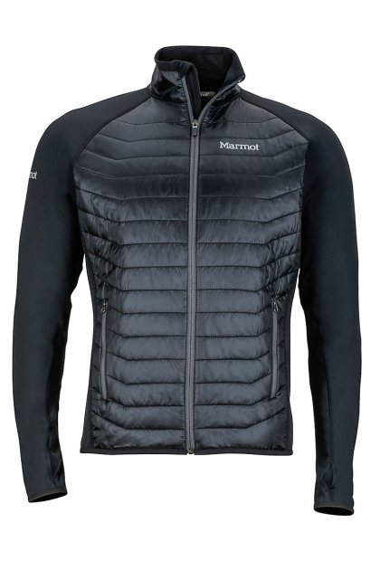
Предлагаем купить куртку мужскую весна осень недорого известного бренда Кариант оптом. Демисизонные куртки представлены в разнообразном ассортименте и широком ценовом диапазне.
Преимущества осенних и вевсенних мужских курток Кариант, приобретаемых оптом
Куртки данного производителя отличается совершенством кроя, высоким качеством материала и доступной ценой.
Такая одежда надёжно защищает от дождя и ветра, позволяет чувствовать себя удобно и комфортно даже в самую ненастную погоду. Купить осеннюю мужскую куртку оптом - беспроигрышный вариант.
Демисезонные мужские кутрки Cariant созданные с учётом всех модных тенденций. В коллекции представлены куртки,выполнены в классическом и спортивном стиле. Изделия выполнены из качественного ветро и водонепроницаемого текстиля.
В ассртименте широко представленны кожанные мужские куртки. Почти все изделия имеют в комплекте подкладки сутеплителя, которые можно отстегнуть. Любой мужчина в такой одежде будет чувствовать себя стильным, уверенным в себе импозантным молодым человеком. Магазины одежды, заказывая такие мужские куртки оптом, будут всегда в выиграше,из-за востребованности даного товара.
Приемущества дропшиппинга,при покупке осенних весенних мужских курток
Дропшиппинг (прямые поставки от производителя к клиенту) набирает всё большую популярность. Ведь купить весеннюю и осеннею мужскую куртку таким способом очень выгодно не толко экономически, но и с точки зрения разнообразия выбора.
Приобретая оптом мужские демисезонные куртки посредством дропшиппинга, заказчик получает:
- оптимально выгодную цену от производителя ( встоимость не закладываются наценки посредников и затраты на хранение продукции);
- гарантию покупки только оригинальной продукции;
- высокое качество товара;
- быструю и удобную доставку по всей территоррии Украины;
- возможность выбора среди разнообразного ассортимента демисезонных курток.
-----------------------------------------------------------------------------------------------------------------------------------

